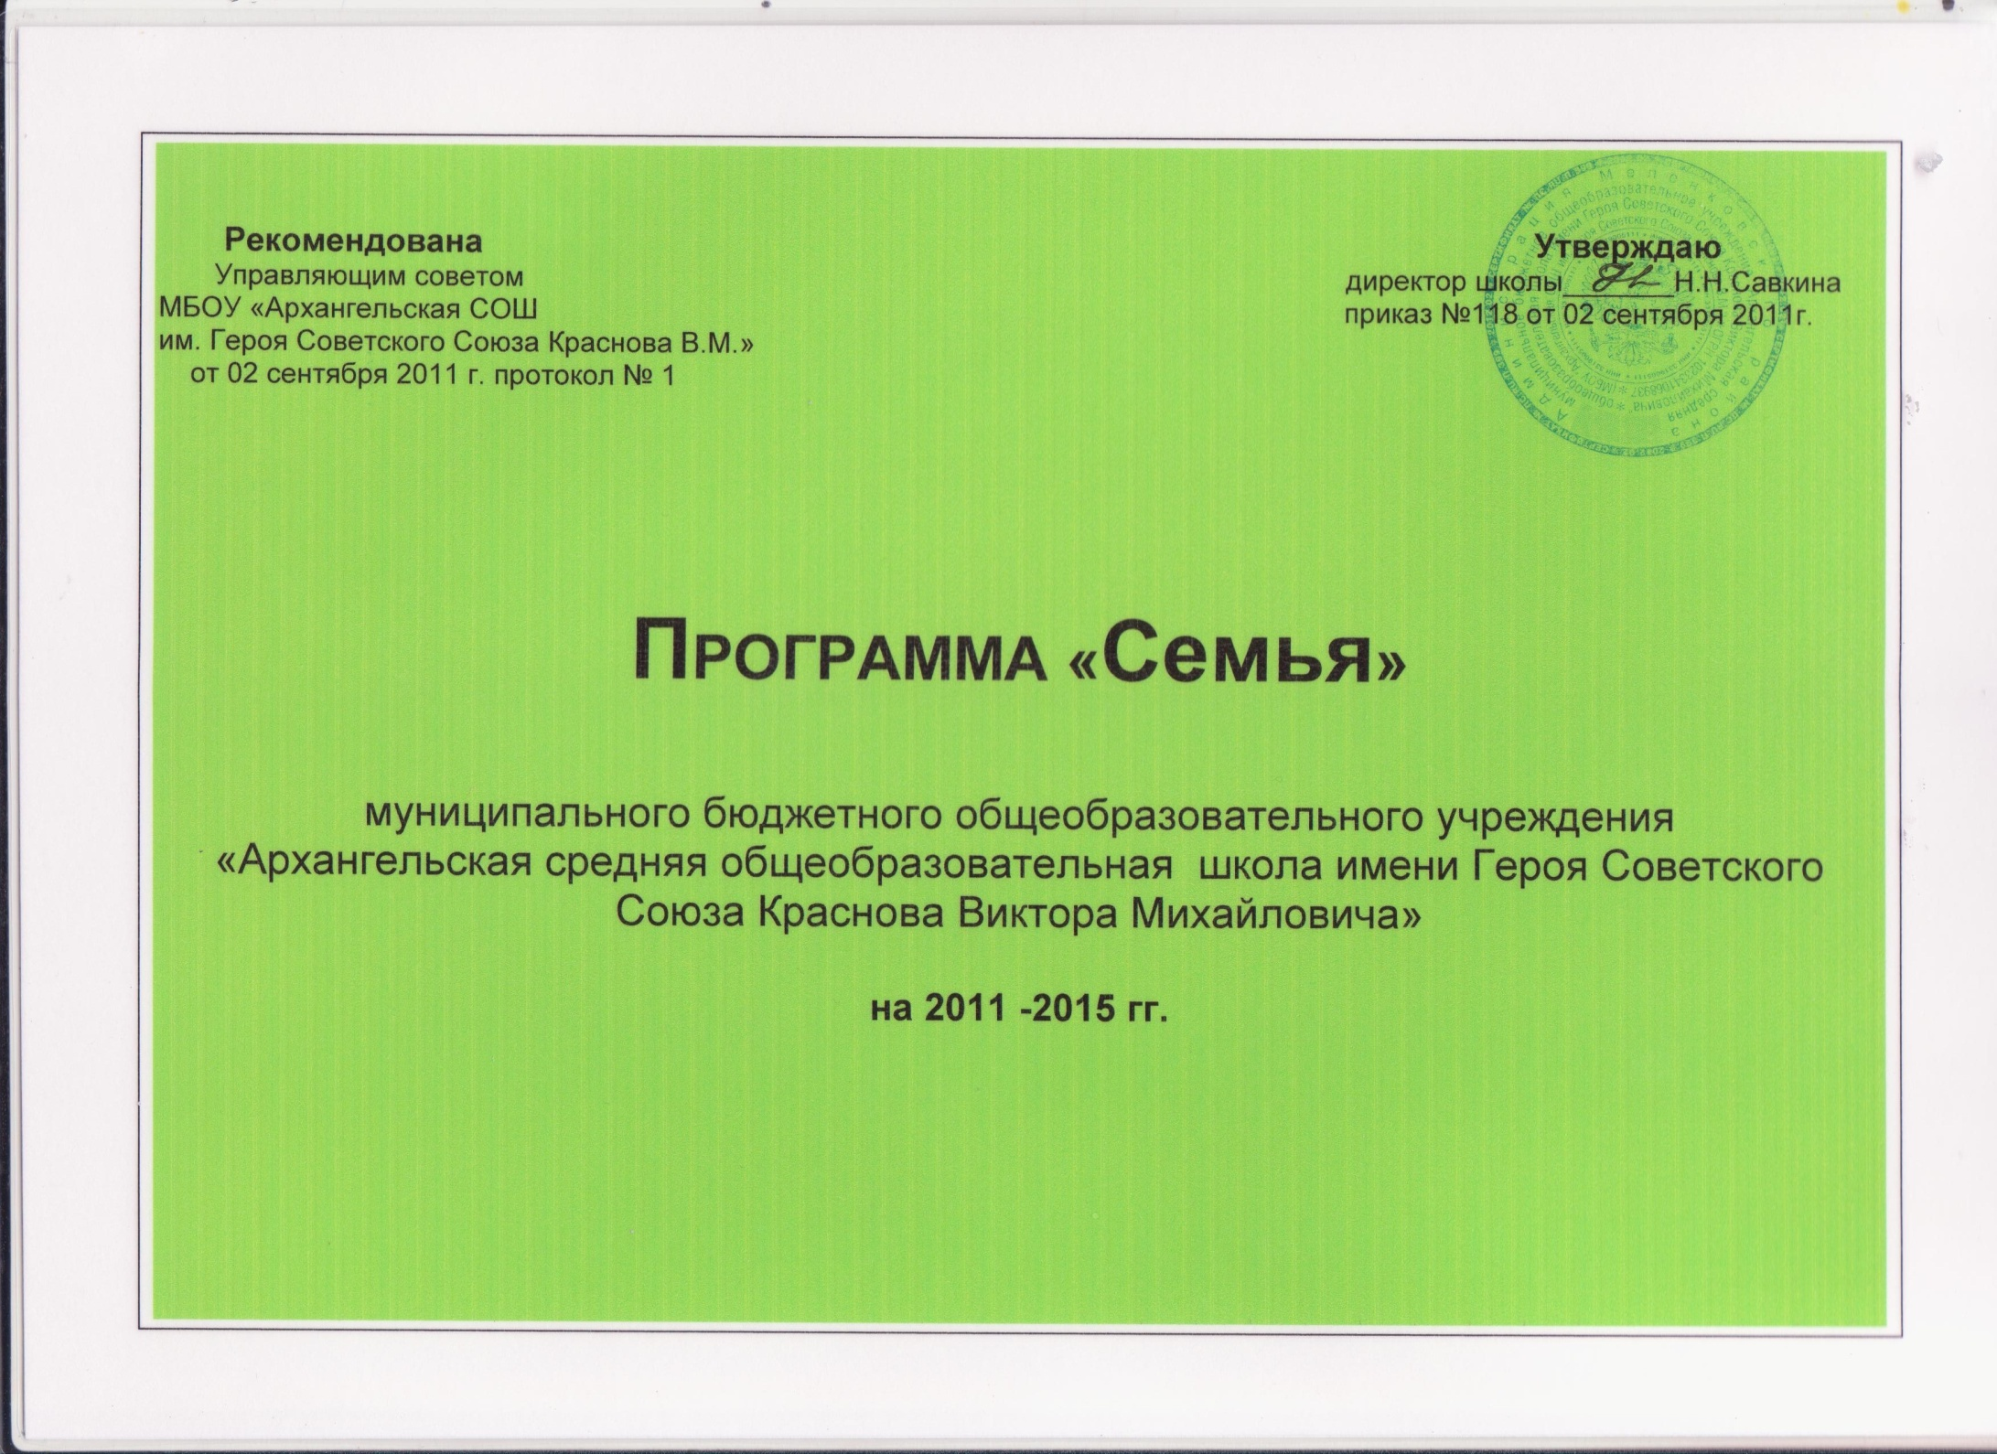

**Паспорт программы**

|  |  |
| --- | --- |
| Наименование программы | Программа «Семья» |
| Основания для разработки программы | -Конвенция ООН о правах ребенка;  -Конституция РФ;  -Закон РФ « Об образовании»;  -Закон «Об основах системы профилактики безнадзорности и правонарушений несовершеннолетних»;  -ФЗ «Об основных гарантиях прав ребенка в РФ»;  -ФЗ «О дополнительных гарантиях по социальной защите детей – сирот и детей, оставшихся без попечения родителей». |
| Основные разработчики программы | Директор школы  Заместитель директора по воспитательной работе  Педагог-организатор |
| Цель программы | Объединить усилия школы и семьи для создания условий социальной реабилитации и адаптации детей |
| Сроки реализации программы | 2011-2015 годы |
| Исполнители программы | Педагогический коллектив МБОУ «Архангельская средняя общеобразовательная школа имени Героя Советского Союза Краснова Виктора Михайловича», учащиеся, родители |
| Ожидаемые конечные результаты программы | - взаимопонимание между родителями, детьми и педагогами.  - здоровый микроклимат в семье и школе.  - снижение семейного неблагополучия.  - эффективные формы сотрудничества семьи и ОУ. |
| Система организации контроля над исполнителем программы | Администрация школы, Управляющий совет,родительский комитет школы |

**Содержание программы**

1. Аннотация

2 . Цели и задачи программы

3. Обоснование программы

4. Социальный паспорт

5. Основные направления:

Раздел 1.Работа с родителями

Раздел 2.Работа с учащимися

Раздел 3.Работа с семьёй

**Аннотация**

Одна из важнейших задач педагогов – способствовать единению, сплочению семьи, установлению взаимопонимания родителей и детей, созданию комфортных, благоприятных условий для развития ребенка в семье. Успешное ее решение возможно, если в основе воспитательной работы заложена идея сотрудничества педагогов, родителей и детей.

Дети, родители, учителя – члены одного коллектива. Их объединяют общие заботы, проблемы, результат решения которых существенным образом зависит от характера их взаимодействия. Программа является комплексной. По продолжительности она рассчитана на 5 лет, разработана с учетом законодательных нормативно-правовых документов.

Основной состав участников программы дети, родители, педагоги, общественность. Опыт работы свидетельствует, что существенной перестройки требует характер отношений между участниками педагогического процесса и прежде всего в организации совместной деятельности. Внеклассная работа должна содействовать развитию совместной деятельности родителей и детей в сфере досуга, спорта: различные праздники, конкурсы, смотры, дни открытых дверей, вечера, классные часы, уроки семейного воспитания, турпоходы.

Дальнейшее развитие должна получить деятельность кружков, секций. Руководители и педагоги направляют свои усилия на то, чтобы воспитательная работа с детьми стала совместным делом школы и социокультурных учреждений, находящихся в нашем селе.

Мы полагаем, что педагоги четко и грамотно организуют лекторий для родителей, заседания педсоветов, родительских комитетов на которых будут рассматриваться вопросы семьи и школы.

Появляется также потребность в совершенствовании педагогических позиций родителей. Мы предполагаем, что этому будет способствовать их систематическое информирование об учебно-воспитательном процессе в школе, ознакомление с методами развития личности ребенка, школа для родителей будущих первоклассников, консультативная помощь семьям, а особенно неблагополучным.

Соответствующая помощь будет оказываться детям «группы риска», детям инвалидам.

Основным показателем эффективности, действенности программы является личность ребенка, его самочувствие в школе и дома, включенность в деятельность. Одним из важных результатов взаимодействия педагогов, родителей и детей, на наш взгляд, должно стать возникновение воспитательного пространства, где царят добро, взаимопонимание, терпимость, где никому не грозит быть непонятым и непринятым.

**ЦЕЛЬ ПРОГРАММЫ:**

- развитие сотруднических отношений между педагогами и родителями, формирование гуманных отношений между детьми и родителями;

- формирование нравственно - ориентированной личности сельского ребенка, обладающего коммуникативной культурой и стремящегося к реализации своих способностей, раскрытию и развитию индивидуальности.

**ЗАДАЧИ:**

- изучение семейной атмосферы, окружающей ученика, его взаимоотношений с членами семьи;

-психолого-педагогическое и правовое просвещение родителей через систему родительских собраний, консультаций, бесед;

- организация совместного проведения свободного времени детей и родителей;

-обеспечить социально-педагогическую поддержку трудных подростков путем вовлечения их в различные формы детского творчества и спортивные занятия;

- защита интересов и прав ребенка в семьях, особенно в неблагополучных;

- психолого-педагогическая работа по предупреждению правонарушений совместно с комиссией по делам несовершеннолетних.

**СОЦИАЛЬНЫЙ ПАСПОРТ ШКОЛЫ**

|  |  |  |  |
| --- | --- | --- | --- |
| № п/п | Категории | | Количество |
| 1. | Общее количество семей | | 114 |
| 2. | Из них детей, обучающихся в школе | | 138 |
| 3. | Многодетные семьи | Всего | 10 |
| В них детей, посещающих школу | 18 |
| Неполные семьи | 2 |
| В них детей | 6 |
| 4. | Неполные семьи | Всего | 27 |
| В них детей | 37 |
| Семьи вдов, вдовцов | 5 |
| В них детей | 8 |
| Семьи одиноких матерей | 2 |
| В них детей | 2 |
| Семьи разведённых | 19 |
| В них детей | 27 |
| 5. | Неблагополучные семьи | Всего | 9 |
| В них детей | 17 |
| Семьи, где пьющие родители | 6 |
| В них детей | 8 |
| Неполные семьи | 6 |
| В них детей | 12 |
| 6. | Родители - инвалиды | Всего семей | 4 |
| В них детей | 8 |
| 7. | Дети - инвалиды | Всего семей | 4 |
| В них детей | 6 |
| 8. | Занятость детей во внеурочное время | |  |
| - посещают музыкальные школы | | 2 |
| - посещают художественные школы | | 4 |
| - занимаются в спортивных секциях | | 33 |
| - занимаются в подростковых клубах | | - |
| - занимаются в кружках дополнительного образования | | 5 |
| - занимаются в школьных кружках | | 87 |
| - процент занятости детей от общего количества | | 94,9 |
| 9. | Количество детей, состоящих на учёте в ПДН | | 2 |
| 10. | Количество детей, состоящих на внутришкольном учёте | | 4 |
| 11. | Количество детей – лидеров с положительной направленностью | | 9 |
| 12. | Количество детей – лидеров в группе риска | | - |
| 13. | Количество первоклассников | | 14 |
| 14. | Из них посещавшие ДОУ | | 13 |

**Обоснование программы**

Школа и семья – это два социальных института, от согласованности действий которых зависит эффективность процесса воспитания ребенка. Однако в условиях сегодняшней экономической и социальной нестабильности, психологических стрессов семья не сориентирована на воспитание детей. Особенно негативен процесс воспитания в семьях, где процветает пьянство, иждивенчество, полукриминальный образ жизни родителей.

В школе 17 детей из неблагополучных семей. Как правило, ребенок «группы риска» чаще всего из неблагополучной семьи.

Становится проблемой жизнеобеспечение детей в семьях, имеющих низкий уровень достатка. Детей из таких семей – 37. Безработных родителей – 21.

Неудовлетворительное положение, плохое питание отрицательно сказывается на состоянии здоровья детей.

В школе 4 ребенка - инвалида.

Общество в лице родителей сегодня предъявляет новые требования к воспитанию и обучению подрастающего поколения, требует иных подходов в формировании отношений между детьми и ОУ, между учителями и родителями. В основе отношений лежит личностный подход к ребенку, защита его прав. Это возможно при профессиональном педагогическом влиянии на процесс воспитания в семье, укрепление взаимоотношения родителей и детей, духовном и культурном развитии семей. Отсюда и возникла необходимость единой программы согласованных действий семьи и ОУ в деле воспитания и развития детей.

Данная программа включает в себя разноплановую деятельность. Проблематика сегодняшнего взаимодействия ОУ с социумом включает:

работу с органами местного самоуправления;

взаимодействие с учреждениями здравоохранения;

взаимодействие с учреждениями культуры;

взаимодействие с общественными организациями;

Сотрудничество школы и семьи начинается с изучения условий и микроклимата семейного воспитания, индивидуальных особенностей детей и родителей.

Признание приоритета семейного воспитания требует иных воспитательных отношений семьи и ОУ, которые определяются сотрудничеством, взаимодействием и доверительностью.

**К основным функциям взаимодействия относятся:**

* информационная;
* воспитательно-развивающая;
* формирующая;
* охранно-оздоровительная;
* контролирующая;
* бытовая.

**Организация взаимодействия школы и семьи предполагает:**

* изучение семьи с целью выявления ее возможностей по воспитанию своих детей;
* группировку семей по принципу наличия в них нравственного потенциала;
* анализ промежуточных и конечных результатов их совместной воспитательной деятельности.

**Конечный результат:**

* Взаимопонимание между родителями, детьми и педагогами.
* Здоровый микроклимат в семье и школе.
* Снижение семейного неблагополучия.
* Эффективные формы сотрудничества семьи и ОУ.

Формирование сотруднических отношений между педагогами и семьей – длительный процесс, успешность которого зависит от того, как будут реализованы следующие принципы:

1.Обеспечение субъективной позиции всех участников педагогического процесса. Реализация этого принципа означает, что каждому родителю, педагогу, ребенку предоставлены право и возможность удовлетворять, реализовывать свои интересы, высказывать свое мнение, проявлять активность.

2.Организация совместного творчества учителей, учащихся и родителей.

3.Гуманистическая ориентация во взаимодействии с семьей,которая предполагает: опору на положительные стороны родителей и детей; заботу о здоровье ребенка, о здоровом образе семьи; заинтересованное отношение к судьбе ребенка, проблемам семьи.

4.Интеграция и дифференциация целей, задач и действий участников педагогического процесса, направленных на воспитание и развитие детей.

Согласованность действий классных руководителей, учителей, социального педагога, администрации в работе с семьей.

**Основные направления**

**Раздел 1.Работа с родителями**

1.Общение и формирование личностных ориентаций учащихся: интерес к жизни, интерес к человеку, интерес к культуре, способствующих пониманию общечеловеческих ценностей.

2.Работа с семьей: объектом внимания является не сама семья, а семейное воспитание.

3.Организация совместного проведения свободного времени детей и родителей.

4.Психолого-педагогическое просвещение родителей.

5.Защита прав и интересов ребенка.

При изучении семьи составляется банк данных, который включает следующие данные:

общие сведения о родителях, других членах семьи, жилищные условия, материальная обеспеченность, интерес к делам школы, общие сведения о детях, воспитательные возможности семьи (уровень педагогической культуры).

**Содержание, формы и методы работы с родителями.**

Содержание работы школы с родителями состоит в следующем:

1.Повышение психолого-педагогических знаний родителей (лекции, семинары, консультации, практикумы);

2.Вовлечение родителей в учебно-воспитательный процесс (родительские собрания, совместные творческие дела, помощь в укреплении материально-технической базы ОУ);

3.Участие родителей в управлении школой ( родительский комитет, Совет отцов).

**Методы работы:** наблюдение, беседа, тестирование, анкетирование.

**Формы работы с родителями:**

|  |  |
| --- | --- |
| Традиционные | Нетрадиционные |
| Родительские собрания | Родительские тренинги |
| Общешкольные и классные конференции | Дискуссии |
| Индивидуальные консультации педагога | Психологические разминки |
| Посещение на дому | Круглые столы |
|  | Устные журналы  Практикумы  Семейные гостиные  Родительский лекторий |

Большую роль во взаимодействии с родителями играет *повышение правовой культуры родителей* для усиления их ответственности и формирования сознательного отношения к воспитанию детей.

1.Изучение законов развития ребенка (особенностей его физического и психического развития на разных возрастных этапах).

2.Знакомство с современными системами семейного воспитания.

3.Пропаганда здорового образа жизни.

4.Изучение Конституции РФ в части прав и обязанностей родителей и детей.

5.Изучение Конвенции о правах ребенка.

6.Изучение Закона «Об образовании РФ».

7.Проведение дней правовых знаний.

8.Принятие мер к взрослым, вовлекающих подростков в противоправные дела, жестокое обращение с детьми.

9. Работа в контакте с инспекцией по делам несовершеннолетних ОВД района.

**Раздел 2. Работа с учащимися**.

Правовое воспитание несовершеннолетних*,* как необходимое условие формирования правосознания и правовой культуры.

Воспитывать убежденность, что соблюдение правовых норм является основой безопасности жизни человека.

Разъяснение учащимся ответственности за заведомо ложные сообщения о фактах терроризма.

Проведение тематических бесед и лекций по правовым вопросам с привлечением специалистов.

**Учащимся необходимо знать:**

Что правовые знания являются частью общей культуры человека;

Что право как система норм и правил поведения человека в обществе, группе, коллективе определяет конкретные обязанности человека по отношению к другим людям.

**Уметь:**

Применять знания по основам правового законодательства, как вести себя в обществе, группе, коллективе в соответствии с нормами правовой морали.

Работа с детьми «группы риска» и их родителями - одно из главных направлений программы «Семья».

Необходима социально – педагогическая помощь детям, состоящим на внутришкольном учете, систематически пропускающим учебные занятия без уважительной причины, педагогически запущенным, склонным к асоциальному поведению.

**Эффективными формами работы с детьми «группы риска» и их родителями являются:**

* Проведение педагогических консилиумов;
* Общение с родителями и детьми неблагополучных семей в домашних условиях;
* Индивидуальные беседы и консультации для родителей и учащихся;
* Наблюдение за поведением учащихся на уроке с приглашением родителей;
* Привлечение детей и родителей к занятиям класса и школы.

Работа по профилактике правонарушений, беспризорности и безнадзорности среди несовершеннолетних.

**Задачи:**

1.Создание благоприятного микроклимата для учащихся школы.

2.Всестороннее развитие способностей, творческой и социальной активности учащихся.

3.Психолого–педагогическая работа по предупреждению правонарушений.

**Коррекционная работа с детьми девиантного поведения.**

|  |  |  |  |  |  |
| --- | --- | --- | --- | --- | --- |
| **Профилак-тическая работа** | **Организация**  **досуговой**  **деятельности** | **Работа с родителями** | **Правовой**  **всеобуч** | **Каникулы** | **Социально-психологическая**  **служба** |
| Проведение лекций, бесед о здоровом образе жизни | Спортивные  секции | Экскурсии | Встречи с работниками правоохранительных органов | Работа школьного оздоровительного лагеря «Гринпис»  организация кружков | Социально-  Педагогическая  работа с детьми  девиантного  поведения |
| Тематические  классные часы | Работа кружков | Посещение на дому | Изучение  Конвенции о правах  ребенка | Дни здоровья | Консультации |
| Организация школьных праздников | Проведение вечеров | Педагогический всеобуч | Классные часы на правовую тематику | Спортивные соревнования | Работа с детьми «группы риска» |
| Совместная  работа с инспекцией по делам несовершеннолетних | Посещение  музея, театра | Правовой  всеобуч | Беседы с  инспектором  ОДН | Новогодние праздники | Тренинговые  занятия |
|  | Совместное проведение праздников | Дни открытых дверей |  |  | Профориентационная работа |
|  |  | День матери |  |  |  |

**Раздел 3. Работа с семьёй.**

|  |  |  |  |  |  |  |  |
| --- | --- | --- | --- | --- | --- | --- | --- |
| **Формы работы** | **Содержание работы** | | **Сроки проведения** | | | **Ответственные** | |
| 1 блок «Рекламный» | | | | | | | |
| Исследования | 1.Создание банка данных по семьям.  2.Анкетирование.  3.Дни открытых дверей.  4.Праздники с родителями. | | Ежегодно | | | Заместитель директора по воспитательной работе, классные  руководители | |
| 2 блок «Планирование работы с семьей» | | | | | | | |
| 1.Банк данных по семьям | 1.Социологическое обследование по определению социального статуса и микроклимата семьи:  -анкетирование;  -беседы с ребенком;  -тестирование;  2.Проведение мониторинга по изучению потребностей семей в дополнительных услугах в ОУ. | | Сентябрь - октябрь  Ежегодно | | | Директор  зам.директора по воспитательной работе  социальный педагог  кл.руководители  зам.директора по УВР | |
| 2.Нормативные документы | 1.Знакомство с уставом школы и локальными актами.  2.Заключение договоров. | | Ежегодно | | | Директор,  зам.директора по УВР | |
| 3.Родительские собрания | Общешкольные  Классные | | Ежегодно  по плану классных руководителей | | | Зам.директора по УВР, зам. директора по ВР, классные руководители | |
| 4.Дни открытых дверей | Согласно тематике плана школы и классов | | 1 раз в четверть | | | Зам.директора по УВР, зам. директора по ВР,  классные руководители | |
| 5.Семейные гостиные | 1.Праздник, посвященный Дню матери.  2.Праздники, посвященные  23 февраля, 8 марта.  3.Праздник, посвященный Дню семьи.  4.Классные совместные праздники | | Ноябрь  Февраль,  Март  Май  В течение года | | | Классные  руководители | |
| 7. Помощь  родителей  школе | 1.Организация и помощь в  проведении мероприятий,  экскурсий, походов    2.Оборудование класса. | | В течение  года | | | Классные руководители | |
| 3 блок «Педагогическое просвещение родителей» | | | | | | | |
| 1. Наглядная  пропаганда | 1.Информационный стенд для родителей:  -памятки,  -советы родителя;  - фото с праздников;  - выставки работ учащихся;  -пропаганда ЗОЖ в семье. | | Ежегодно | | | Зам. директора по воспитательной работе, педагог-организатор,  классные  руководители | |
| 2.Школа для родителей | -лекторий;  -консультирование;  -тестирование;  -анкетирование | | Ежегодно | | | Зам. директора по воспитательной работе, педагоги, социальный педагог | |
| 4 блок «Совместное творчество детей, родителей и педагогов» | | | | | | | |
| Привлечение  родителей к  проведению  мероприятий  и участию в  них. | Праздники, концерты,  выставки, семейные традиции, дни здоровья, конкурсы, выпуск семейных газет и т.д. | | в течение года | | | Классные  руководители,  родители | |
|  |  |  | |  |  |  |  | |  |

**Диагностические методики изучения семьи учащихся.**

Диагностические методики позволяют остаться родителю один на один с серией вопросов и честно признаться себе в том, что получается у него хорошо в воспитании ребенка, а что не очень и требует исправления.

Изучение семей учащихся позволяет педагогу ближе познакомиться с самим учеником, понять уклад жизни семьи, ее традиции и обычаи, духовные ценности, стиль взаимоотношений родителей и детей.

Для изучения семьи можно использовать различные методы психолого-педагогической диагностики: наблюдение, беседу, тестирование, анкетирование, тренинги, деловые игры, материалы детского творчества.

|  |  |  |  |
| --- | --- | --- | --- |
| **№** | **Критерии эффективности** | **Показатели** | **Методики** |
| 1. | Воспитанность учащихся | -сформированность нравственной  направленности;  -креативность личности;  -социальная активность. | -тестирование;  -педагогическое  наблюдение |
| 2. | Сформированность  благоприятного  нравственно-  психологического  климата в школьном  сообществе. | -эталонность школьного коллектива в  восприятии его членов;  -удовлетворенность учащихся,  педагогов и родителей  жизнедеятельностью в школе. | -анкетирование;  -тестирование;  -деловые игры |
| 3. | Репутация  образовательного  учреждения в  окружающем социуме и  системе образования | -усвоение учащимися образовательной программы;  -участие педагогов, учащихся и  родителей в  конкурсах, соревнованиях, смотрах;  -имидж школы. | -наблюдение;  -социологический опрос |